**МИНИСТЕРСТВО ОБРАЗОВАНИЯ И НАУКИ РОССИЙСКОЙ ФЕДЕРАЦИИ**

**ФЕДЕРАЛЬНОЕ ГОСУДАРСТВЕННОЕ БЮДЖЕТНОЕ УЧРЕЖДЕНИЕ ВЫСШЕГО ОБРАЗОВАНИЯ**

**«МОСКОВСКИЙ ПОЛИТЕХНИЧЕСКИЙ УНИВЕРСИТЕТ»**

**(МОСКОВСКИЙ ПОЛИТЕХ)**

**Факультет информационных технологий**

**Кафедра «Информационной безопасности»**

**ОТЧЕТ**

**по лабораторной работе «Построение и анализ организационной структуры. Расчет системных показателей по матрицам смежности и дистанционной»**

|  |  |  |
| --- | --- | --- |
| **Выполнил**  **студент** |  | **Барателия Тимур Адгурович** |
| **Проверил**  **преподаватель,**  **доцент, к.э.н.** |  | **Семичевская Наталья Петровна** |

**Москва 2023**

1**.** НаименованиеСеть компьютерных клубов “DAYRIS”  
  
 2. Описали предметную область В соответствии с бизнес-планом планируется открытие сети игровых клубов. Игровое пространство предоставит только хорошие игры для хороших игроков. Это будет место, где можно приятно и весело отдохнуть, поиграть в любимые игры. Основные источники дохода заведения: оплата за время пребывание в игровой зоне; закуски, напитки и кальян. Целевая группа посетителей: школьники, студенты и др. Возраст: от 14 и старше. Пол: 80% мужчины; 20% женщины.3. Цели проектирования

Целью данного проекта является исследование процесса организации сетевого компьютерного клуба и предложение путей развития организации, а также выделение возможных функций организации, предложение будущей организационной структуры, финансового, маркетингового и производственного, а также плана по персоналу..

4. Задачи проектированияОсновные задачи – выявить целевые ориентиры организации, рассмотреть взаимодействие организации с внешней средой и её основные функции, выявить организационную структуру, организационный процесс и организационную культуру для последующей проектной разработки.  
  
5.Описали постановки задачи   
Создать сеть компьютерных клубов, чтобы предоставлять людям доступ компьютерам с выходом в интернет, с доступом к современным играм, а также к другим услугам, таким как печать или сканирование документов

6. Разработали и привели структурную схему организации при помощи программного средства draw.io.

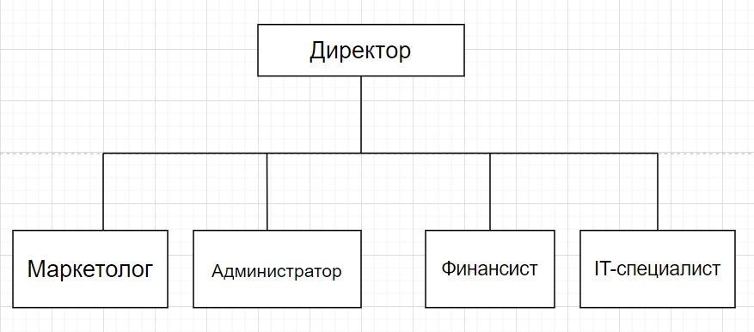 Рисунок 1. Структурная схема организации “Dayris”  
  
  
В процессе сервисного обслуживания участвуют:  
  
• Маркетолог (проводит маркетинг)

• Администратор (Обслуживание клиентов)

• Финансист (Рассчитывает бюджет)

• IT- специалист (Осуществление мер по компьютерному обеспечению)

7. Разработали и привели схему организационной структуры. (draw.io) 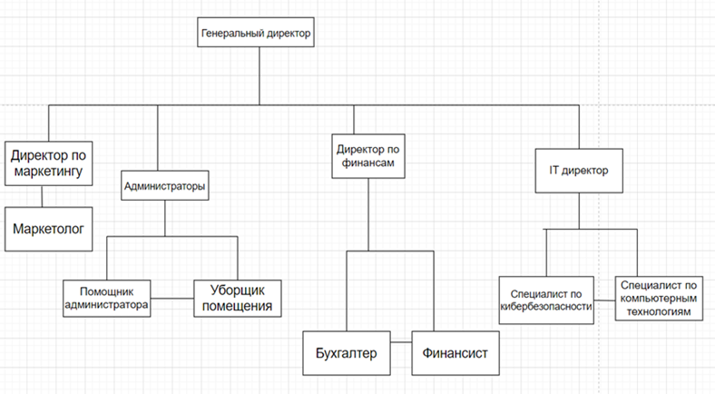 Рисунок 2. Схема организационной структуры “Dayris”  
  
  
8. Провели расчет системных показателей по матрицам смежности и дистанционной  
  
8.1 Составили матрицу смежности  
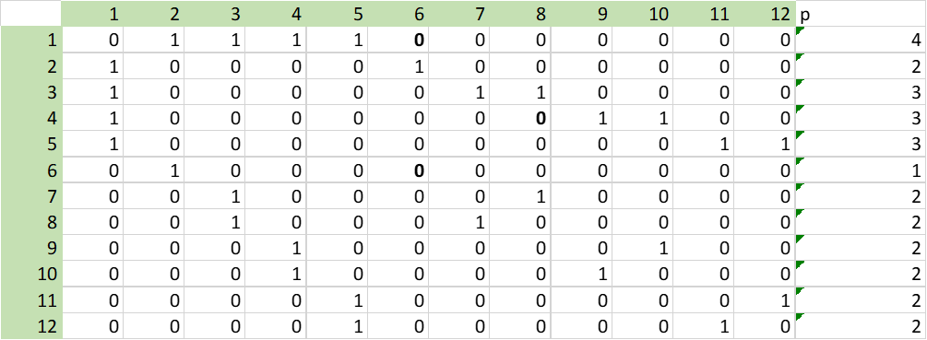

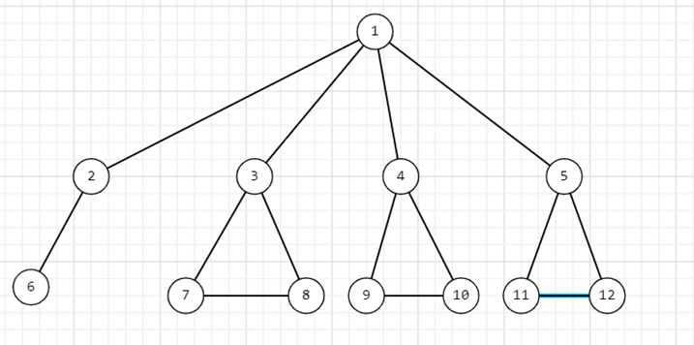  
  
8.2 На основе матрицы смежности определили оценку структурной избыточности системы  
  
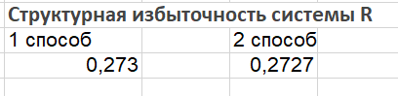

8.3 Исходя из веса элементов по числу их связей с другими элементами вычислили показатель неравномерности распределения связей E  
  
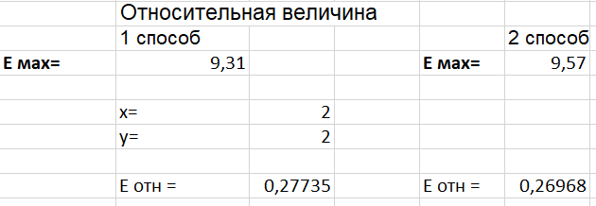

8.4 Сформировали дистанционную матрицу для получения дополнительной оценки надежности системы  
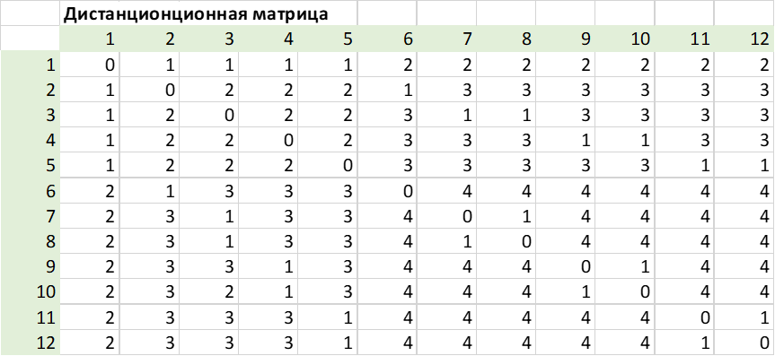

8.5 Вычислили относительный показатель структурной компактности системы

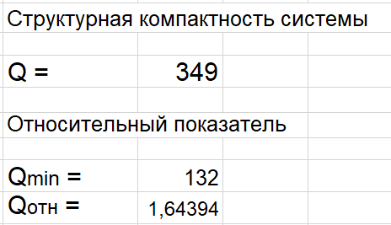  
  
8.6 Вычислили индекс центральности  
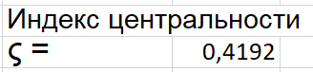  
  
  
  
  
  
  
8.7 Обозначили разветвляющую структуру  
  
  
  
Одна разветвляющая структура под номером 6  
  
 9. Вывод: Показатель неравномерности связей средней, что может говорить о относительной надежности системы, показатель структурной компактности системы имеет среднее значение, таким образом систему можно считать потенциально надежной и эффективной. Индекс центральности предполагает низкие требования к пропускной способности к центру переработки информации.